**Logické obvody**

Delíme na dve základné skupiny:

**Sekvenčné logické obvody**

**Kombinačné logické obvody**

* Logické obvody, ktorých stav výstupov je jednoznačne daný stavom ich aktuálnych vstupov, teda v každom čase je možné priradiť akejkoľvek kombinácií vstupov vždy tú istú príslušnú kombináciu výstupov
* Delíme na:
  + zložitejšie komb. logické obvody (aritmetické jednotky)
    - slúžia na realizáciu zložitejších aritmetických logických operácií, ktorými sú: sčítačka, násobička, multiplexor a demultiplexor, prepínač, komparátor, kóder a dekóder, generátor parity, aritmeticko-logická jednotka
  + jednoduché komb. logické obvody
    - Slúžia na realizáciu základných operácií: NOT, AND, NAND, OR, NOR, XOR, XNOR
      * **Hradlo NOT** – logická negácia
        + jeho výstup je negáciou jeho vstupu

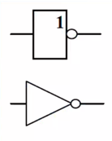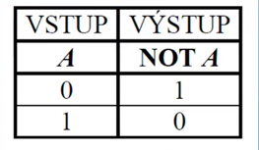

* + - * **Hradlo AND** – log. súčin
        + jeho výstup je logickým súčinom všetkých jeho vstupov

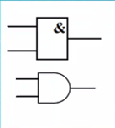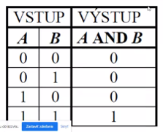

* + - * **Hradlo NAND** – negovaný log. súčin
        + jeho výstup je negáciou logického súčinu všetkých jeho vstupov

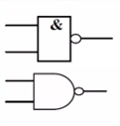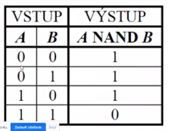

* + - * **Hradlo OR** - log. súčet
        + jeho výstup je logickým súčtom všetkých jeho vstupov

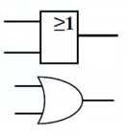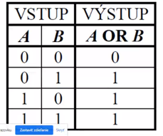

* + - * **Hradlo NOR** – negovaný log. súčet
        + jeho výstup je negácia logického súčtu všetkých jeho vstupov

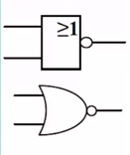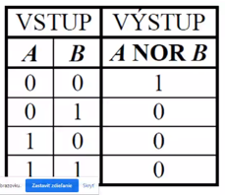

* + - * **Hradlo XOR** – exkluzívny log. súčet
        + jeho výstup je exkluzívnym logickým súčtom všetkých jeho vstupov
        + výstup = log1 vtedy a len vtedy, ak sa logické hodnoty jeho vstupov líšia

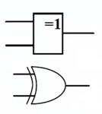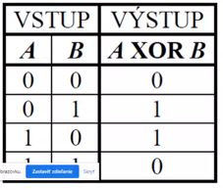

* + - * **Hradlo XNOR** – negácia exkluzívneho log. sučtu
        + jeho výstup je negácia exkluzívnych logického súčtu všetkých jeho vstupov

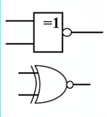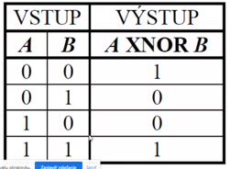

**Sčítačka – binárna**

* Umožňuje sčítanie dvoch čísel A a B (A + B) reprezentovaných v binárnej číslicovej sústave
* Podľa typu realizácie ich delíme na:
  + Jednobitové sčítačky
    - Polovičná sčítačka
    - Úplná sčítačka
  + Viacbitové sčítačky

**Jednobitová sčítačka**

* **Polovičná sčítačka (Half Adder)**
  + Umožňuje sčítať dve jednomiestne binárne čísla
  + Vstupom sú dva 1 bitové sčítance A a B
  + Výstupom je 1-bitový aritmetický súčet S (hradlo XOR) a 1-bitový príznak prenosu do vyššieho rádu C (Carry Flag)
  + Odovzdáva ďalej jeden príznak prenosu do vyššieho rádu
  + Sama nedokáže spracovať prenos z predchádzajúceho rádu
* **Úplná sčítačka (Full Adder)**
  + Umožňuje sčítanie dvoch 1 bitových binárnych čísel s pripočítaním prenosu z predchádzajúceho rádu (3 binárne číslice)
  + Vstupom sú 3 1-bitové sčítance A, B, Cin (Carry in), resp. P1
  + Výstupom je 1-bitový súčet a 1-bitový príznak do ˇvyššieho rádu Cout (Carry Out), resp. P2